allegato A

Procedura di selezione pubblica, per titoli e colloquio, indetta con decreto rettorale rep n. _2218_/_2023_, prot._289510_ in data_13/11/2023_, per il conferimento di n. 1 assegno di ricerca di durata _ annuale, rinnovabile_ avente per argomento “Definire i correlati di imaging (strutturale, funzionale e neurotrasmettitoriale) del rischio genetico e dei biomarcatori periferici nella malattia di Alzheimer allo stadio preclinico/prodromico e nella demenza lieve”, a valere su fondi finanziati dal Ministero dell’Università e della Ricerca, per la realizzazione del Programma di ricerca identificato con codice PE6 dal titolo “MNESYS - A multiscale integrated approach to the study of the nervous system in health and disease”- Partenariato esteso inerente la tematica 12. - Neuroscienze e neurofarmacologia della Missione 4 Componente 2 del PNRR, Investimento 1.3 - Creazione di “Partenariati estesi alle università, ai centri di ricerca, alle aziende per il finanziamento di progetti di ricerca di base” - finanziato dall’Unione europea – NextGenerationEU

ELENCO AMMESSI AL COLLOQUIO punteggi attribuiti nella valutazione titoli

1) ___ID 1465125___ Punti (valutazione titoli) __53_________

La commissione, ai sensi dell’art. 6, comma 2 del Regolamento per il conferimento e il rinnovo di assegni di ricerca ex lege 240/2010, comunica quanto segue:

La data del colloquio è fissata per il giorno 20/12/2023 alle ore 11:00,presso il Dipartimento di Medicina e Chirurgia, Università degli studi di Parma (in modalità telematica).

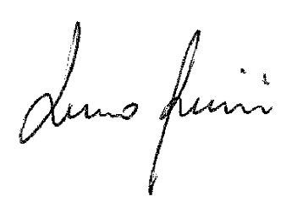
Letto, approvato e sottoscritto.

Prof. Luca Bonini______ _________ PRESIDENTE

Dott. Pietro Avanzini ____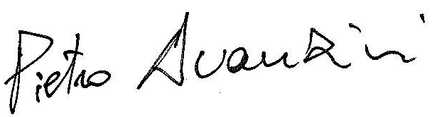______ MEMBRO

Dott.ssa Micaela Mitolo____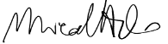________ SEGRETARIO

